ROTARY YOUTH EXCHANGE COMMITTEE
DISTRICT 3490 , TAIWAN
國際扶輪第3490地區青少年交換委員會
MONTHLY REPORT FOR OUTBOUND STUDENT
扶輪青少年交換學生月報告書

Month(月份)： 四月.
Student‘s Name(學生姓名)： 許品均
Country(派遣國家)： 台灣
District(派遣地區)： 3490
hosesSponsor Club(派遣社)： 三峽社
Host Club(接待社)： 4180 chiautempan
Present Address(km 2.5 Carretera San Martin El Verde )：

不能事事順心，總得自己找到出口。
這句話，是我在另個台灣女生的轟家時，有感而發的。她的轟爸很用心，找了很多有關台灣的資料。在我面前把我們的歷史背一次給我聽。我感動得眼淚都要流出來了，她卻告訴我：不要理我爸拉！還不是上網查的。上網查的才有心呢，我的轟家到現在可能都還不知道台灣在哪裡。絕對是付出百分之百的心力，可他們無心去記得我也沒有辦法。所以，我願意為了這個有心的轟爸，和他聊很多很多台灣的事情。他們告訴我他們很喜歡吃壽司，壽司用具比我台灣家還多，但他們不會做。於是我上網查了做法，把我第一次獻給了他們（羞）。做出來很成功，我台灣的廚師媽媽應該也會流淚。這是我找出口的方式，不一定每個人都要喜歡我和喜歡我的國家，但我願意為了少數幾個喜歡我的國家的人，付出一切心力（某月報告也有提到，國家博覽會的心得）。

剛到墨西哥的前幾個月，我才知道交換學生其實是很無聊的。不像台灣的交換學生，住很近，交通也很方便，每天都可以一起出去玩。能說什麼呢？從頭到尾就沒有人說交換生活會像我們在台灣看到的那樣。一開始語言不通，和同學出去也是被晾在一旁，一點樂趣都沒有（更何況他們也很少出門）。交換生都住得很遠，墨西哥的大眾交通工具也不是很安全，出門都需要轟家接送。所以我對自己說，我要去旅遊，這是我給自己一個交代的方式。剛開始的幾個月好幾度被拒絕我申請的所有旅遊，他們用各種辦法拒絕我。說我沒辦法自己旅遊（我都是找扶輪社家庭接待，聽得出來是很勉強的理由）。我都可以自己從遙遠的台灣來了，還有什麼事我做不到的？我問了很多人解決的辦法，才知道，交換學生的前幾個交換月都是不被允許獨自旅遊的。就連去台灣的也是，這是我不知道的部分，總以為他們一直過得很開心。直到現在，我旅遊超過十個墨西哥的城市，有些我去過的地方，甚至墨西哥人自己都還沒去過。

是的，我又剛結束了一段旅遊。很明顯地感覺到自己的改變。我們講不同的話，不一樣的長相…，穿梭在人群裡我卻比誰都還熟練。轟家常開玩笑的說，我是墨西哥人。因為我愛吃辣又愛殺價。我也覺得自己很道地啊！在墨西哥殺價比在台灣容易的多（不殺我心裡過意不去阿）。還有厭倦墨西哥人貪心無理的個性。這是需要磨練的，搭計程車前，我會先到附近問當地人：請問從這裡到市中心車資多少？人性很現實，因為我是外國人，有時候車資就硬生生地漲了一倍！我也不會讓自己吃虧，會直接跟他說原價，但態度也不能過硬。有時候被抓包他們自己也不好意思，不肯退讓。我就說：因為我身上剛好剩三十塊拉！通融一下（因為他們自己亂報價，所以通常還是會回到原價甚至更低）。這也是某種程度的退一步吧，不然態度強硬，等等被丟在哪都不知道。（而且墨西哥當地人都是上車才談價錢的，上車前問馬上就知道是觀光客。還有墨西哥的遊覽車，學生竟然直接半價！你沒問他們也不會告訴你）

也許我的交換生活不是最完美的，不是值得學弟妹參考的。但我自己覺得很對得起自己。我的西文沒有學得很好，但是台灣交換生中數一數二的。我只上了三四個月的西文，之後我的轟家就沒有再給過西文課，他們問我想學西文還是跳舞。我選擇跳舞，因為希望可以多學一點東西。最後他們連跳舞課都沒有給我，對於墨西哥人我真的很失望，不論是家人朋友師長，他們都可以毫不羞愧的說話不算話。無可奈何，我也習慣了。於是我自己補足後來的西文，也許因為我到處旅遊，在毫無退路的壓力下，就這麼地往前衝了。旅遊的過程中，也認識了更多的扶輪社家庭，很多心地善良的人，聽了更多的故事。我覺得，會西文真的是一件很爽的事！我不能想像那些在交換生活中沒有學會當地語言的人是怎麼生活的。你要怎麼點一個三明治請他加起司不要生菜？除非你什麼都吃，但我想應該沒有台灣人能接受把酪梨加在三明治裡…。你要怎麼遇到好心人，因為順路而把你平安的送達車站。你要怎麼體驗，一整年的當地生活。我知道去台灣的交換生很常跑夜店。但，他們自己國家的夜店不比台灣的遜色。卻在聖誕節時告訴我＂台灣人不過聖誕節＂。我可是從小到大每年過聖誕節的呢！

回到第一轟家：
因為在我第一轟家的巴西人生日，我們受邀到我第一轟家參加派對。當轟爸的車開到那附近（基本上我兩個轟家是不同城市），以前不起眼的那些街道，現在看起來都是那麼熟悉…。其實我不確定到底改變多少，我不記得了，真的不記得…。但我還記得回家的路，快到時轟爸問我：我記得你很喜歡你家對面的狗，他叫什麼？他叫：…，他叫什麼？我真的不記得他叫什麼了！以前我每天打開窗戶看著他、偷拍他、笑他、叫了他名字後躲起來（屁孩），有時候還會和他主人對到眼，小尷尬一下。可是，他到底叫什麼！後來我站在門外很久，看著他看很久…。阿基里斯！他叫阿基里斯！一切都沒有改變，只有隔壁養的小雞長大了，變成了很漂亮的公雞。觸景傷情嗎？她的生日和我幾乎一模一樣。只有我的樂隊大了點，蛋糕寬了點（某種比較性質，得了便宜還賣乖的意思）。又看到我那兩個可愛的小表妹，突然有種時間流逝的也沒有那麼快的感覺，他們都沒有變…。我的老同學也有來，他們說：為什麼你現在西文講的好了，卻不是和我們在一起？我也這麼覺得，時間和機會的搭配，永遠都不是我們可以操控的…。離開時，表弟表妹們抱著我不讓我走…。我說：我還會回來的！真的！（真的）

熟能生巧的道別：

這段時間裡，我們到了另一個叫特瓦砍的城市（Ｔｅｈｕａｃａｎ）。是我外婆家，那裡住了另一個台灣女生，所以每次回去我都很開心（笑）。因為四月墨西哥有個兩個禮拜的長假，我們選擇了一個禮拜在特瓦砍。（話說就在我大旅結束回兩天的學校後，就迎接兩個禮拜的長假，整個四月幾乎沒有學校生活）。要離開特瓦砍時，我們一如往常地在市中心道別（轟媽都會去市中心大採購）。我們其實很常來，一個月四個禮拜我們有兩個禮拜都會在特瓦砍（那是一個很小的城市，什麼都沒有）。這種離別的場面是很常發生的。但不知道怎麼的，我那小妹就哭了起來。我的小妹十歲了，但我總覺得她是個長不大的小孩，導致我常常以為她只有五歲（因為他媽媽太過保護，記得我十歲媽媽就叫我自己坐捷運去動物園或淡水八里，有時候自己坐船也是必須的）。接著轟媽說，如果你想留在這，我們一個禮拜後來接你。但她什麼都不要，她希望大家都可以留在特瓦砍，小妹想要她的媽媽，也想要她的阿姨…，不過我爸媽得回普埃工作。所以她哭，我們都在等她做決定。這有什麼好難抉擇的，我心想。我九歲時就在電話裡用兩分鐘的時間，選擇了我的扶養權給爸爸還是給媽媽（我的決定導致我和我爸失散了快十年，而且當時的我哭的眼淚鼻涕都混在一起了…）。不管是回家，或者留在這，這群家人見面的機會根本可以用頻繁來形容…。當初離開第一轟家時，我哭了。因為我不知道還有沒有機會見到這群人，不知道我的身影會留在他們心中多久，不知道我的到來和離開有沒有為他們改變些什麼…。有太多不知道、太多不確定、太多情感上的依賴…。我常去旅行，包括我借住的家庭，那些願意幫助我的路人…。我都知道，我要有不會再見面的心理準備…，但我知道我永遠記得他們，當然希望他們也會記得我曾經到來…。小妹才國小，還沒有經歷過國小畢業典禮、國中畢業典禮、高中畢業典禮…。起碼這些，讓我多少長大了一些。要明白身邊本來就會有來來去去的過客，有些人會存在另一個人心裡很久很久，有些人就只是一個背影。最近聽到一句話我很喜歡＂雖然在時間的跑道上我一直前進著，但如果有人會回過頭來看我，那就夠了＂。我終究沒有和小妹說些什麼（一方面我覺得他真的很媽寶），但我想總有天她也會長大的。也希望，當我離開的時候可以漂漂亮亮的（不要再哭的鼻涕眼淚黏成一把）。

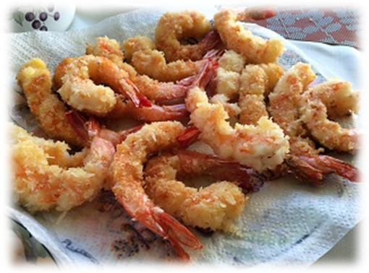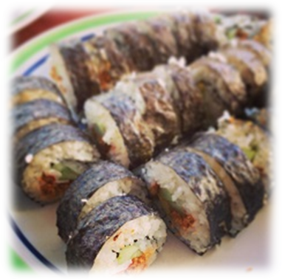
雖然途中手忙腳亂的，但還是做出了非常好吃的壽司。

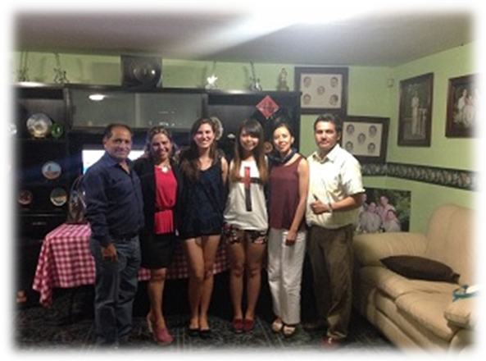兩個轟家的概念。

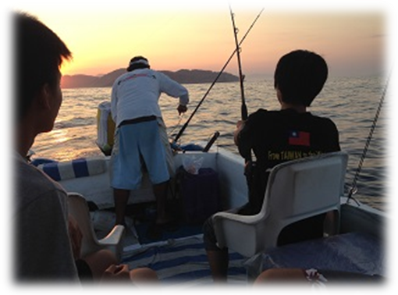
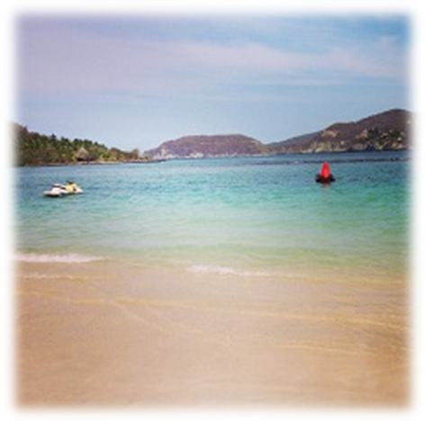
第一次海上釣魚，非常大隻目測有六十公分。

